

**Offizieller Smart Pocket-Account tritt Telegram bei! Der komplette Leitfaden 📕 Von der Einrichtung bis zur Nutzung in einem Artikel**

# Einführung

Telegram ist eine plattformübergreifende Messaging-App, die für ihre Geschwindigkeit, Sicherheit und völlige Kostenfreiheit bekannt ist. Sie unterstützt das Versenden von Textnachrichten, Bildern, Videos und Dateien sowie Sprach- und Videoanrufe. Telegram legt großen Wert auf Privatsphäre und Sicherheit und bietet Funktionen wie Ende-zu-Ende-verschlüsselte 'Geheime Chats' und sich selbst zerstörende Nachrichten.

Telegram unterstützt auch große Gruppen (bis zu 200.000 Mitglieder) und Kanäle für die Übertragung von Nachrichten. Dank Cloud-Synchronisierung können Sie Ihr Konto auf mehreren Geräten verwenden, ohne Daten zu verlieren. Es unterstützt auch benutzerdefinierte Sticker, Bots und verschiedene Automatisierungsfunktionen und ist daher ein vielseitiges Tool für den persönlichen, geschäftlichen und gemeinschaftlichen Gebrauch.

# Schritte zur Erstellung eines neuen Telegram-Kontos

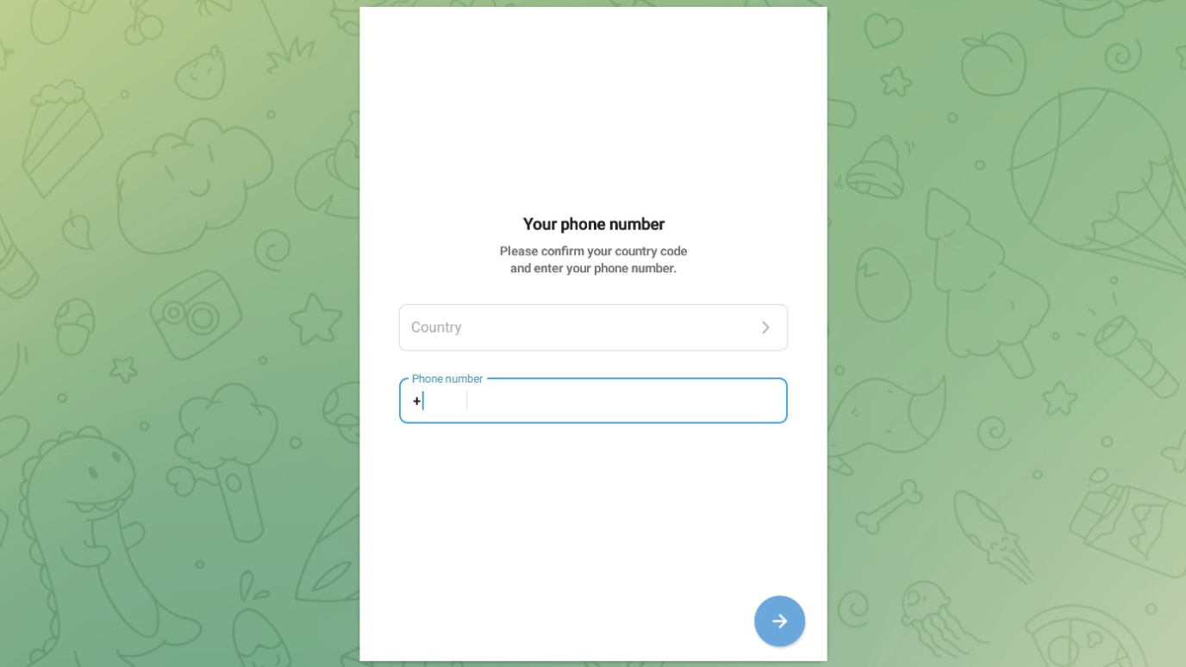

* Laden Sie die App von der offiziellen Website, Google Play (Android) oder dem App Store (iOS) herunter.
* Geben Sie Ihre Telefonnummer ein: Nach der Installation und dem Start der App wählen Sie Ihr Land oder Ihre Region aus und geben Sie dann Ihre Telefonnummer ein (zur Identifizierung Ihres Kontos).
* Erhalten Sie einen Bestätigungscode per SMS oder Telefonanruf.
* Geben Sie den Bestätigungscode ein: Bestätigen Sie Ihre Identität, indem Sie den empfangenen Code in die App eingeben.
* Richten Sie Ihr Profil ein: Nach der Verifizierung können Sie einen Benutzernamen wählen und ein Profilbild hochladen (optional). Für den Vornamen (erforderlich) können Sie ein Pseudonym verwenden, wenn Sie Ihren echten Namen nicht preisgeben möchten.
* Beginnen Sie mit der Nutzung von Telegram: Sobald die Einrichtung abgeschlossen ist, können Sie mit Freunden chatten oder Gruppen und Kanälen beitreten.

# So treten Sie offiziellen Gruppen bei

● Beitrag des Gründers Yuda ([@yudaceo](https://twitter.com/yudaceo)): Alpha-Gruppe für frühe Unterstützer! Spezielle Giveaways und Events laufen derzeit. Jetzt beitreten!

● Beitrag vom offiziellen Smart Pocket-Account: Gedenkveranstaltung zum Telegram-Start (jetzt beendet). Klicken Sie auf den Beitrag-Link, um dem Smart Pocket-Account beizutreten.

● Beitrag vom offiziellen Pockemy-Account: Airdrop der neuen Meme-Münze. Treten Sie über den Link der Veranstaltung und der Gruppe bei. Im Gegensatz zu den vorherigen beiden Accounts können alle Mitglieder nach dem Beitritt am Chat teilnehmen.

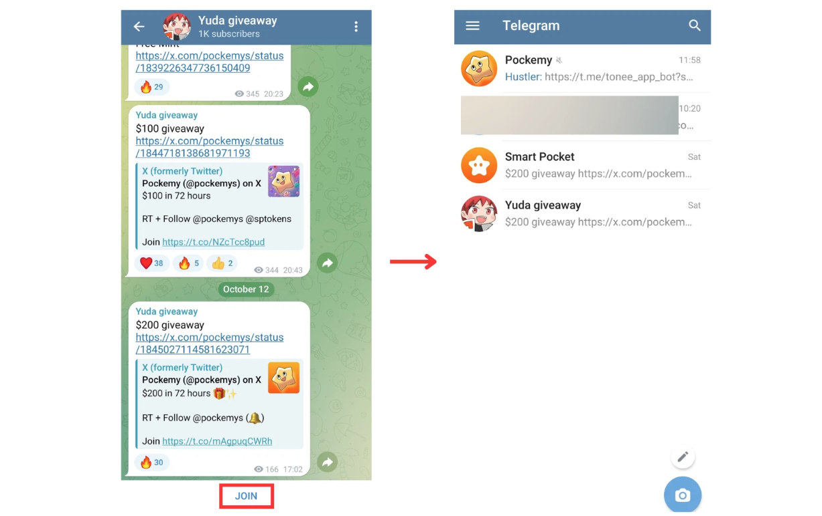  
  
Funktionseinstellungen

## Stummschaltungs-Einstellungen

Durch die Einrichtung von Stummschaltungsoptionen in Telegram können Sie übermäßige Benachrichtigungen von bestimmten Chats oder Gruppen vermeiden.

* Stummschaltung einzelner Chats oder Gruppen: Öffnen Sie den Chat oder die Gruppe, tippen Sie auf das Drei-Punkte-Menü oben rechts und wählen Sie 'Stumm'
* Wählen Sie die Stummschaltdauer: 'Stumm für' bietet Optionen wie 8 Stunden, 2 Tage oder 1 Jahr
* 'Für immer stumm' für eine permanente Stummschaltung

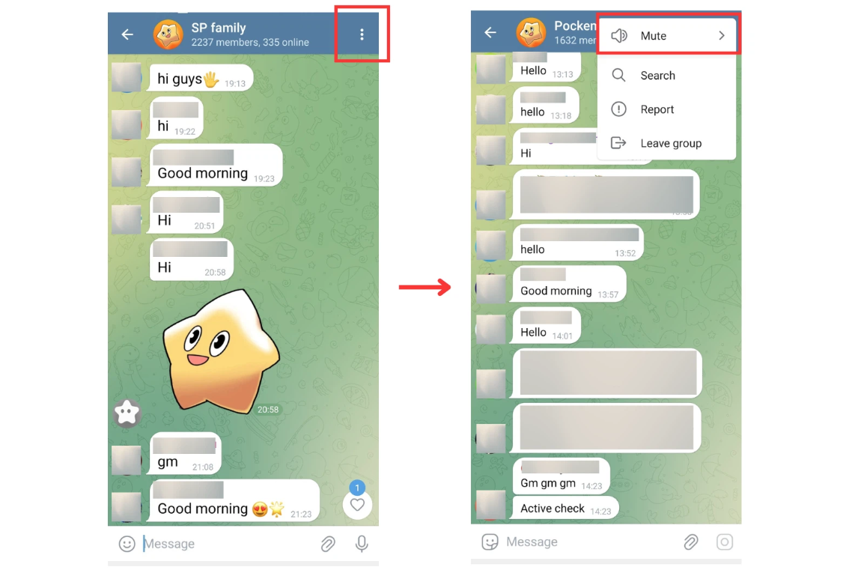

'Stumm für' Option -> Wählen Sie die Stummschaltdauer (8 Stunden, 2 Tage, 1 Jahr, usw.)

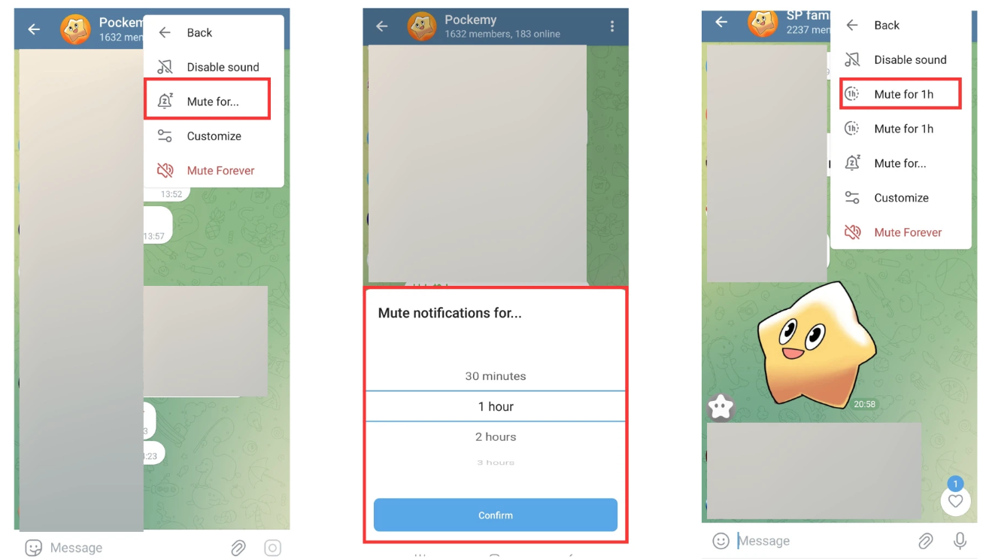

'Für immer stumm' Option -> Dauerhafte Stummschaltung

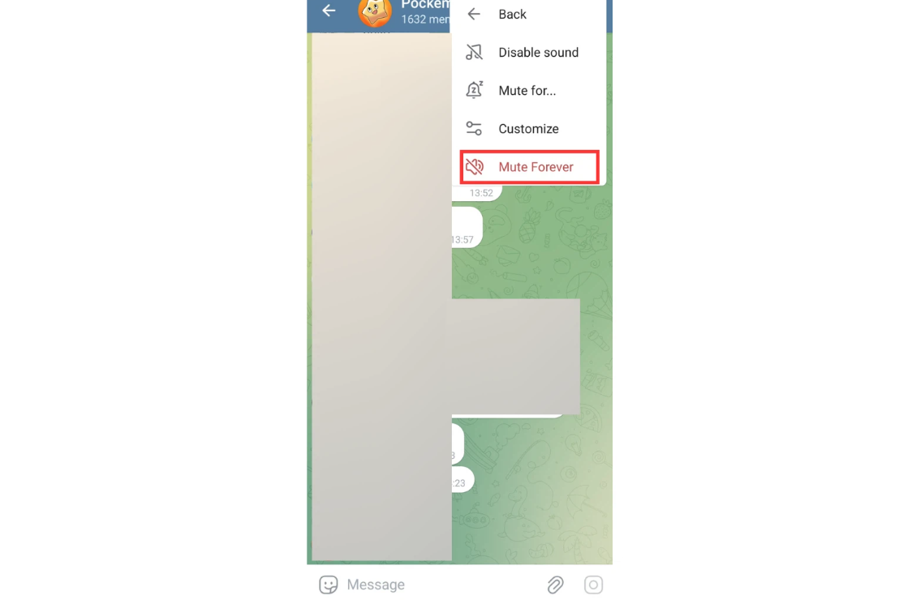

## Alle Chat-Benachrichtigungen stumm schalten

Um alle Benachrichtigungen stumm zu schalten, tippen Sie auf die drei Linien oben links und wählen Sie 'Einstellungen', dann 'Benachrichtigungen und Sounds'.

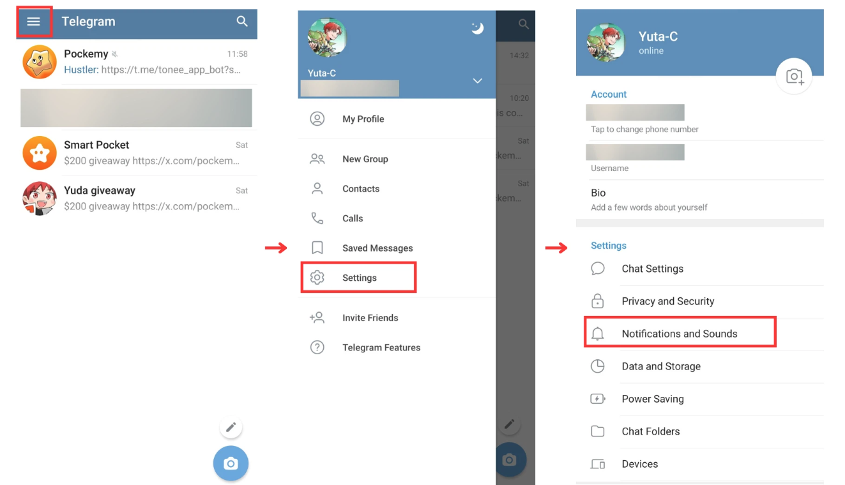

Hier können Sie Sound-Benachrichtigungen vollständig deaktivieren oder sie separat für private Chats, Gruppen und Kanäle anpassen.

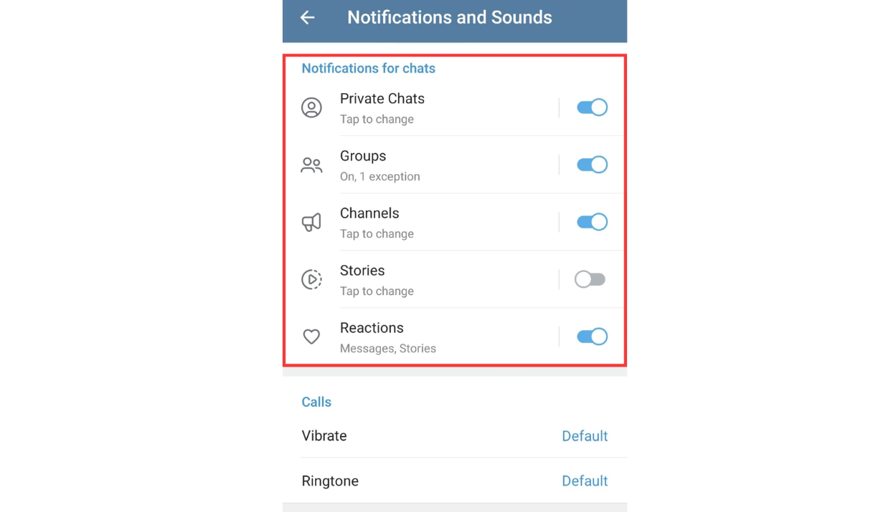

## Namensänderung

Um Ihren Namen zu ändern, tippen Sie auf die drei Linien oben links, gehen Sie zu 'Mein Profil' und tippen Sie auf das Stift-Symbol oben.

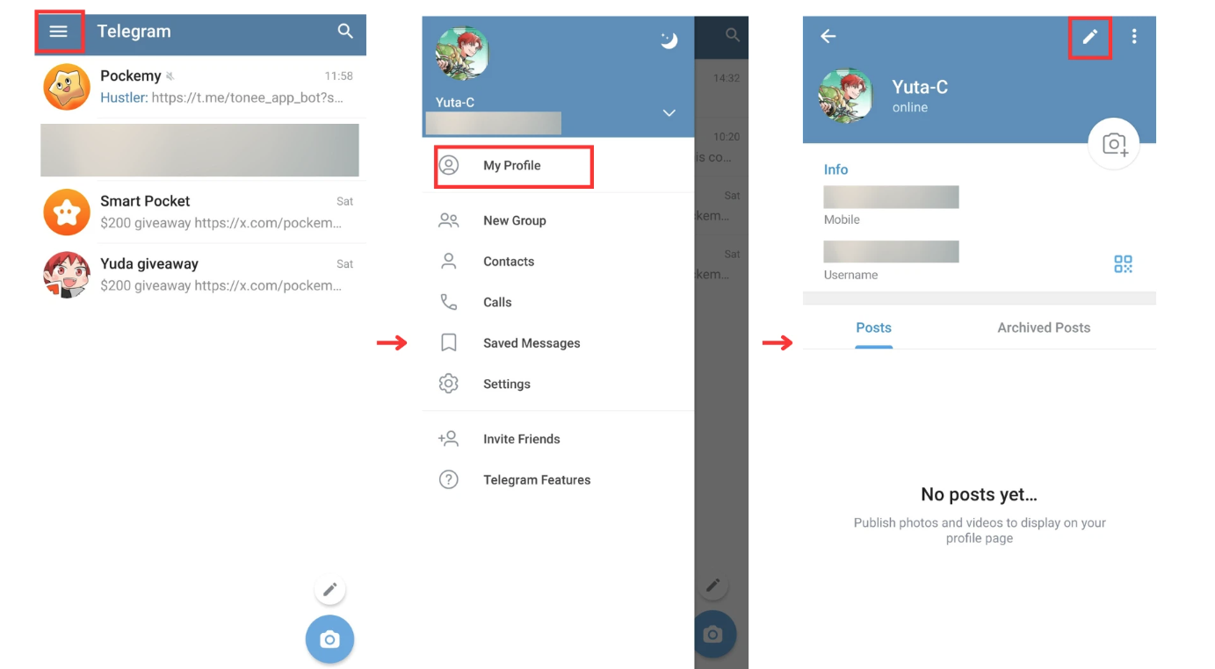

Sie können dann Ihren Vornamen (erforderlich) und Nachnamen (optional) ändern. Tippen Sie auf das Häkchen, um Ihre Änderungen zu speichern.

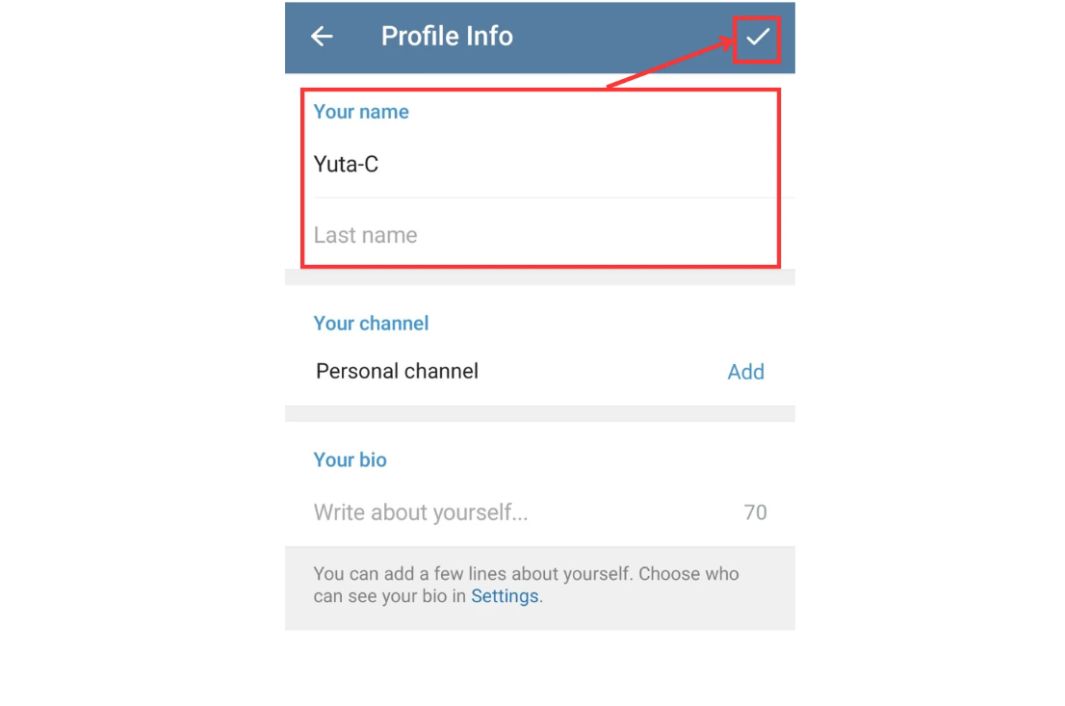

## Anpassen der Schriftgröße und des Hintergrunds

Um die Schriftgröße anzupassen oder den Chat-Hintergrund zu ändern, tippen Sie auf die drei Linien oben links und wählen Sie 'Einstellungen' und dann 'Chat-Einstellungen'.

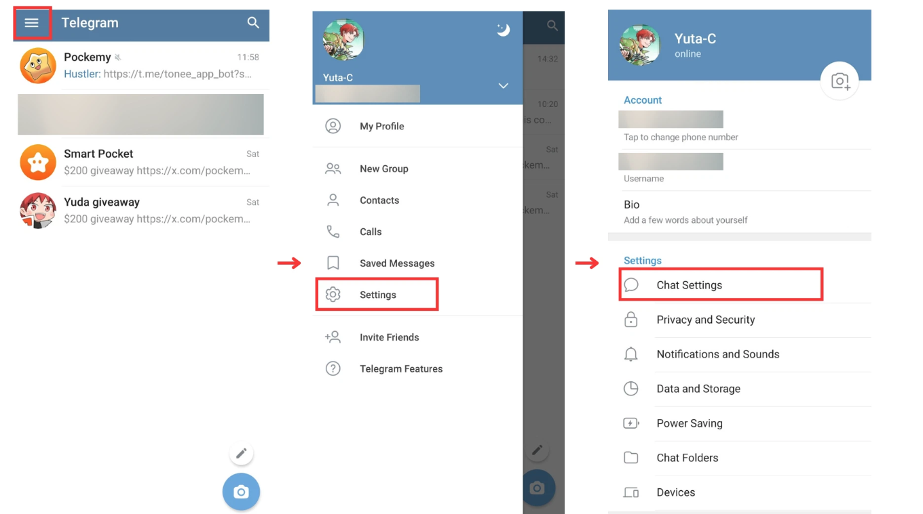

Um die Schriftgröße zu ändern: Verwenden Sie den Schieberegler unter 'Nachrichtentextgröße', um die Schriftgröße anzupassen. Änderungen werden sofort übernommen.

Um den Chat-Hintergrund zu ändern: Tippen Sie auf 'Chat-Hintergrund ändern', um aus den integrierten Optionen auszuwählen oder Ihr eigenes Bild hochzuladen.

Sie können auch Farbverläufe oder Muster auswählen, um den visuellen Stil Ihres Chats anzupassen.

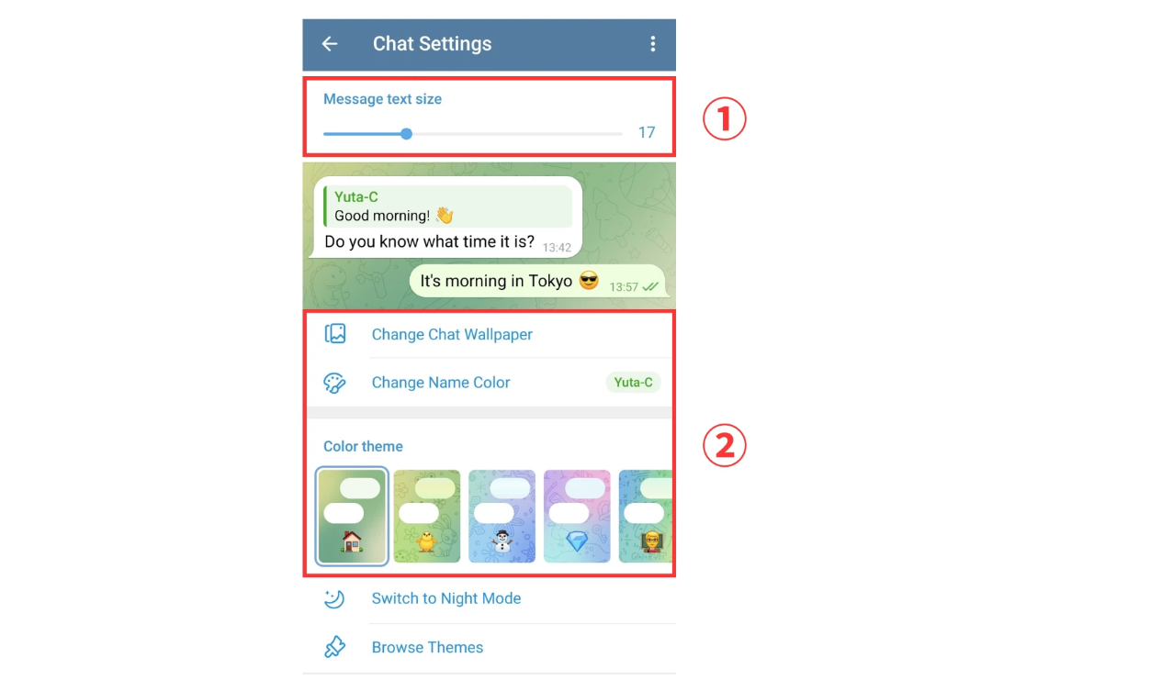  
  
Funktionseinstellungen

## Stummschaltungs-Einstellungen

Durch die Einrichtung von Stummschaltungsoptionen in Telegram können Sie übermäßige Benachrichtigungen von bestimmten Chats oder Gruppen vermeiden.

* Stummschaltung einzelner Chats oder Gruppen: Öffnen Sie den Chat oder die Gruppe, tippen Sie auf das Drei-Punkte-Menü oben rechts und wählen Sie 'Stumm'
* Wählen Sie die Stummschaltdauer: 'Stumm für' bietet Optionen wie 8 Stunden, 2 Tage oder 1 Jahr
* 'Für immer stumm' für eine permanente Stummschaltung

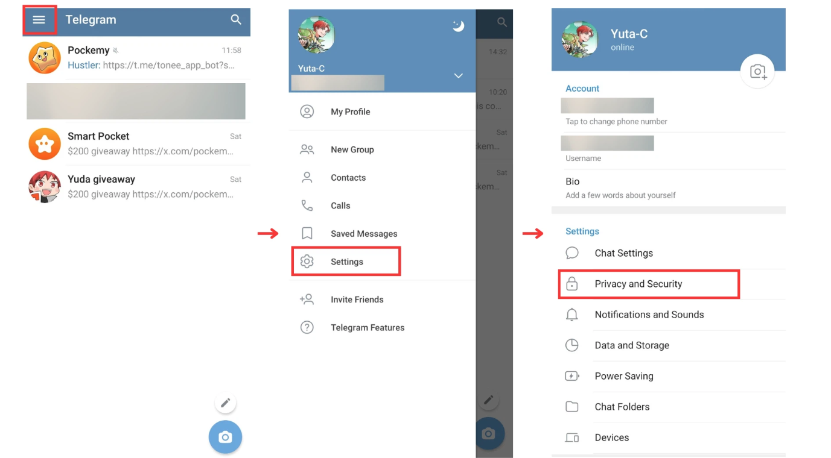

'Stumm für' Option -> Wählen Sie die Stummschaltdauer (8 Stunden, 2 Tage, 1 Jahr, usw.)

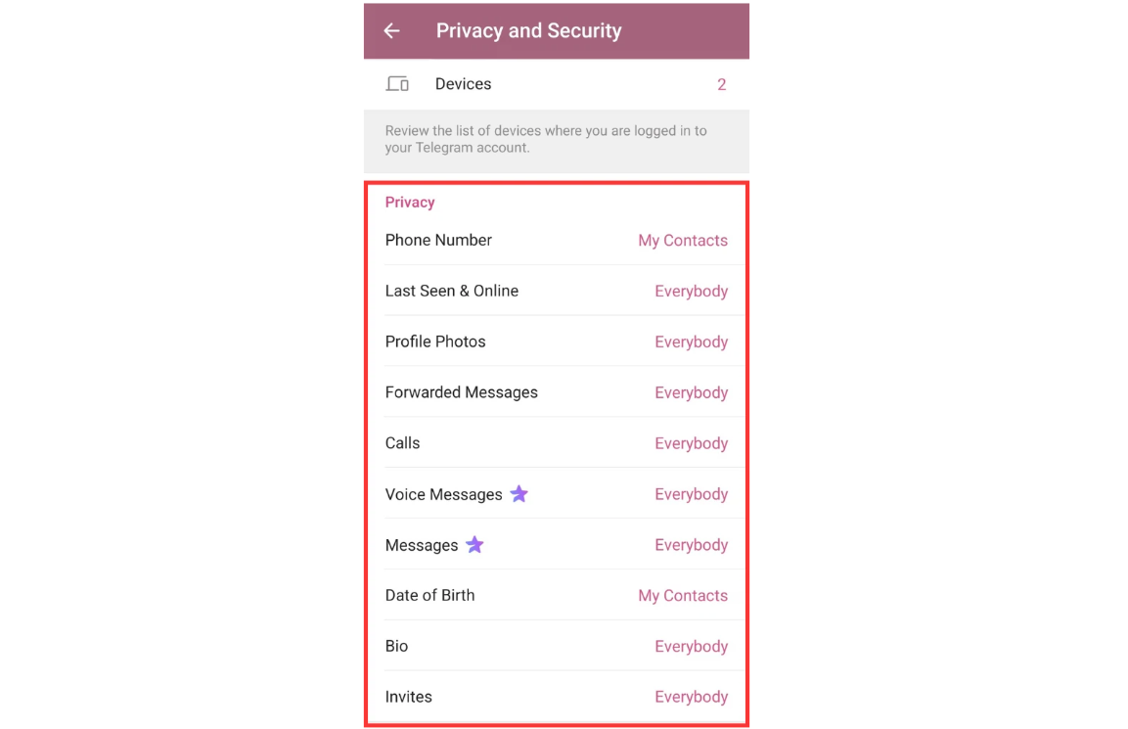

'Für immer stumm' Option -> Dauerhafte Stummschaltung

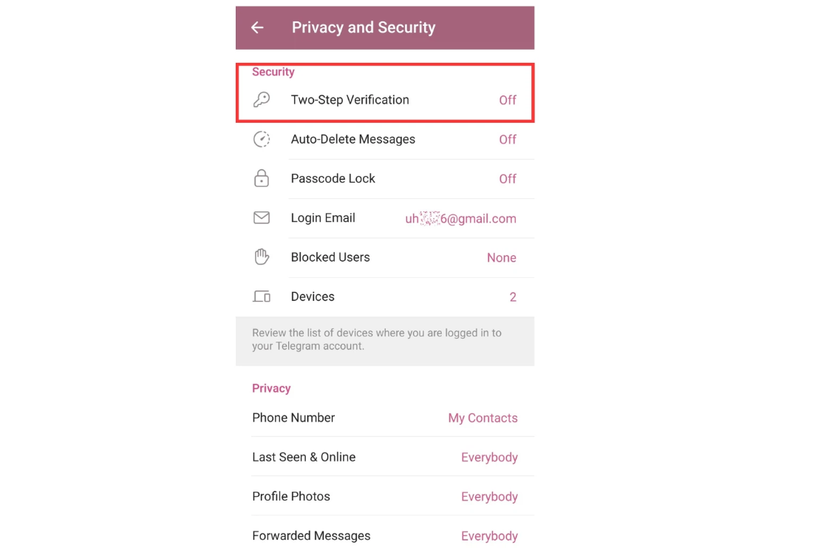

## Alle Chat-Benachrichtigungen stumm schalten

Um alle Benachrichtigungen stumm zu schalten, tippen Sie auf die drei Linien oben links und wählen Sie 'Einstellungen', dann 'Benachrichtigungen und Sounds'.

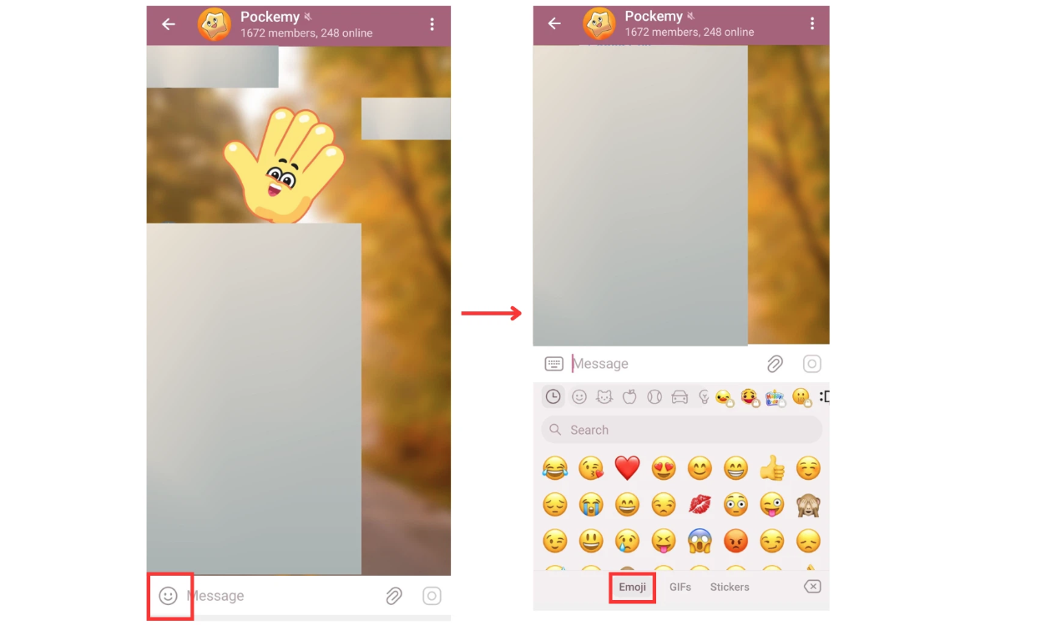

Hier können Sie Sound-Benachrichtigungen vollständig deaktivieren oder sie separat für private Chats, Gruppen und Kanäle anpassen.

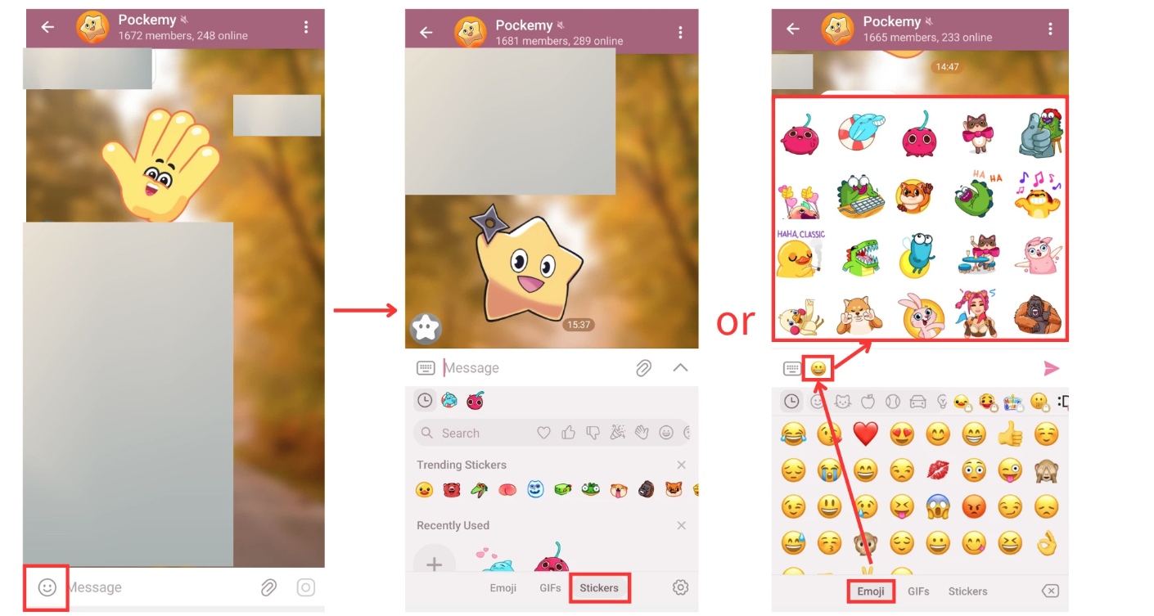

## Namensänderung

Um Ihren Namen zu ändern, tippen Sie auf die drei Linien oben links, gehen Sie zu 'Mein Profil' und tippen Sie auf das Stift-Symbol oben.

(image)

Sie können dann Ihren Vornamen (erforderlich) und Nachnamen (optional) ändern. Tippen Sie auf das Häkchen, um Ihre Änderungen zu speichern.

(image)

## Anpassen der Schriftgröße und des Hintergrunds

Um die Schriftgröße anzupassen oder den Chat-Hintergrund zu ändern, tippen Sie auf die drei Linien oben links und wählen Sie 'Einstellungen' und dann 'Chat-Einstellungen'.

(image)

Um die Schriftgröße zu ändern: Verwenden Sie den Schieberegler unter 'Nachrichtentextgröße', um die Schriftgröße anzupassen. Änderungen werden sofort übernommen.

Um den Chat-Hintergrund zu ändern: Tippen Sie auf 'Chat-Hintergrund ändern', um aus den integrierten Optionen auszuwählen oder Ihr eigenes Bild hochzuladen.

Sie können auch Farbverläufe oder Muster auswählen, um den visuellen Stil Ihres Chats anzupassen.

(image)  
  
Chat-Etikette und Regeln

Beim Chatten auf Telegram sollten Sie die folgenden Etikette- und Regelhinweise beachten:

* Respektieren Sie andere: Seien Sie freundlich und behalten Sie eine respektvolle Haltung bei. Vermeiden Sie persönliche Angriffe, Beleidigungen oder verleumderische Kommentare.
* Beschränken Sie Ihre Nachrichten: Vermeiden Sie es, eine große Anzahl von Nachrichten zu senden oder dieselben Sticker nacheinander zu wiederholen.
* Sparsame Verwendung von Erwähnungen: Vermeiden Sie die Verwendung von @everyone in großen Gruppen, es sei denn, es ist unbedingt erforderlich.
* Befolgen Sie die Gruppenregeln: Keine Werbung, Selbstpromotion oder unangemessener Inhalt. Überprüfen Sie die Regeln, bevor Sie posten.
* Schützen Sie die Privatsphäre: Teilen Sie keine persönlichen Informationen oder die Privatsphäre anderer in öffentlichen Gruppen oder Kanälen.
* Senden Sie angemessenen Inhalt: Verwenden Sie Nachrichten, Sticker und Emojis, die dem Kontext und der Zielgruppe angemessen sind.
* Antworten Sie höflich: Reagieren Sie zeitnah und höflich auf Nachrichten und Fragen.

# Fazit

Dieser Artikel hat die Grundlagen der Nutzung von Telegram behandelt, einschließlich der Erstellung eines Kontos, dem Beitritt zu offiziellen Gruppen, der Einrichtung von Funktionen und der Verwendung von Emojis und Stickern. Wir haben auch die Chat-Etikette und Regeln überprüft, um eine respektvolle und angenehme Erfahrung für alle zu gewährleisten.

Indem Sie diese Richtlinien befolgen, können Sie eine freundliche Umgebung schaffen und eine reibungslose Kommunikation innerhalb der Gruppen gewährleisten.

**Für die neuesten Updates besuchen Sie bitte:**  
Smart Pocket offizielle Website: [https://smapocke.com/](https://smapocke.com/)  
Smart Pocket offizieller Discord: https://discord.com/invite/smartpocket  
JAPAN DAO offizielle Website: https://japandao.jp/  
JAPAN DAO offizieller Discord: https://discord.com/invite/japandao  
Pockemy offizielles X-Konto: https://x.com/pockemys